「航向太空⸺中國載人航天之旅」專題展覽
活動工作紙﹙中學﹚
中國載人航天工程開展至今已完成多項載人飛行任務、航天員在軌駐留任務，以及空間站建設，成就驕人。本次展覽展示國家航天員從訓練到進駐天宮空間站執行任務的歷程，重點介紹他們在空間站開展的科學實驗、出艙活動的工作與成果。一起走進「天宮」，體驗航天員的精彩旅程吧！

成為航天員
答案：
為準備航天員在特殊的太空環境中執行複雜且艱巨的任務，他們必須接受長期而嚴格的訓練。快到「成為航天員」的展區，體驗航天員的訓練項目，並回答以下問題。
1) 中國載人航天工程在哪一年正式啟動？

「航天員訓練全記錄」電子展板及「失重體驗」展板中介紹了以下有關中國航天員的訓練，試在下方橫線填上正確的答案。
2) 中國航天員須接受哪四個階段的訓練？請在下方列寫出來︰
基礎訓練
3) 為甚麼航天員須要在中性浮力水槽中接受水下訓練？
（請參考展板提供的資訊，用自己的詞語解釋：）
天宮空間站
在距離地球表面約400公里上運行的天宮空間站不但是航天員的居所，還是一個太空科學實驗室。
4) 天宮空間站能以「砌積木」的方式在太空軌道上靈活組裝。觀察「天宮對接」展示的空間站模型，在下圖方格內填寫相應代表艙段或飛船的英文代號。
A) 天和核心艙  空間站的控制和管理中心，  是航天員主要的活動空間 | B) 問天實驗艙  配備了多個實驗櫃，亦包含航天員進行艙外活動的主要出艙口，並可以作為空間站的後備控制中心 | C) 夢天實驗艙  配置了多個實驗櫃及艙外暴露實驗平台，讓實驗樣本暴露於太空環境中
D) 神舟載人飛船  可接載三名航天員航天員往返太空 | E) 天舟貨運飛船  為空間站運送食物、維修配件、推進劑和科學實驗載荷等補給物資
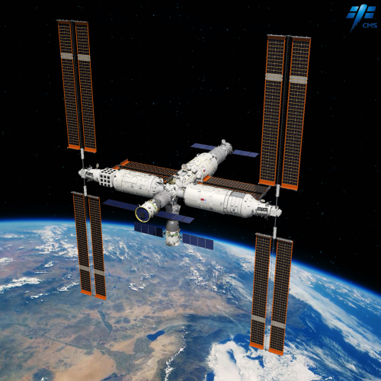

*延伸思考： 為甚麼天宮空間站裝設了多組大型太陽能帆板?
5) 探索「生生不息」，了解有關渦蟲的太空實驗並完成以下題目。
a) 科學家進行渦蟲太空實驗的目的是甚麼？

b) 使用顯微鏡觀察渦蟲的玻片，並參考展板，在下圖方格內填上身體部位名稱。
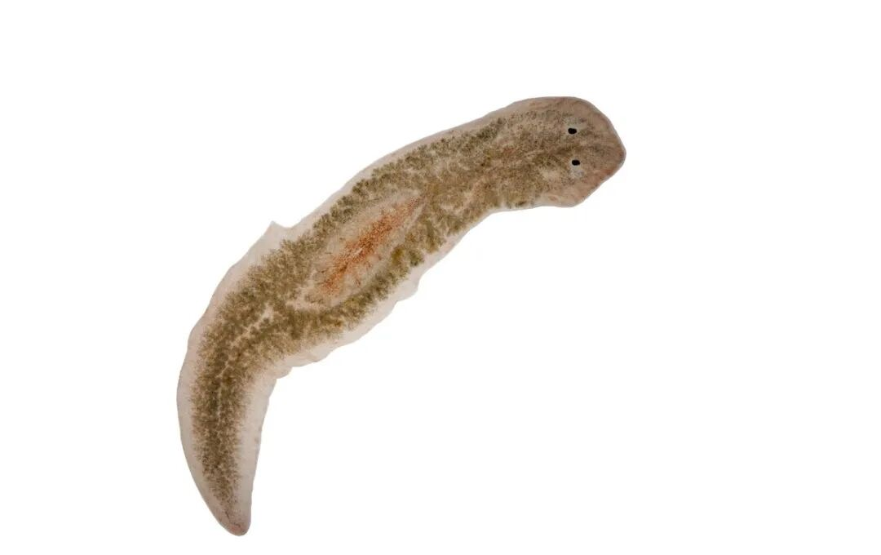

6) 探索「魚躍天宮」，了解有關斑馬魚的太空實驗並完成以下題目。
a) 斑馬魚曾由神舟十八及 號飛船送到中天宮空間站進行實驗。斑馬魚與人類基因有超過 %的相似性，因此常被用於生物醫學研究。
b) 為甚麼斑馬魚被安排與金魚藻共同棲息於特別設計成「太空水族箱」的實驗櫃中？
金魚藻在燈光下進行光合作用，為斑馬魚提供 ，同時吸收斑馬魚呼吸時所產生的 。金魚藻還能吸收和分解斑馬魚的 ，淨化水體。
c) 人類在太空會經歷天旋地轉的失重感覺，這些斑馬魚在太空失重環境中游動時，出現了甚麼異常的行為？

7) 探索「天宮農圃」，了解航天員在太空如何培植蔬果並完成以下題目。
a) 以下哪個是航天員在天宮空間站中種植蔬果的原因？

A) 作為糧食
C) 舒緩航天員的心理壓力
B) 淨化空氣
D) 以上皆是
答案：

b) 在太空的微重力環境下，植物會迷失方向，導致根莖向四方八面生長。科學家用甚麼方法來使在空間站種植的植物能夠有序地生長 ？
*延伸思考： 為什麼在太空種植蔬果對於長期的太空任務很重要？

太空出行
8) 為了應對太空的嚴峻環境， 中國航天員離開空間站到艙外工作時，需要穿上名為「飛天」的艙外航天服。參考展板內容，試找出艙外航天服的不同部件的功能。
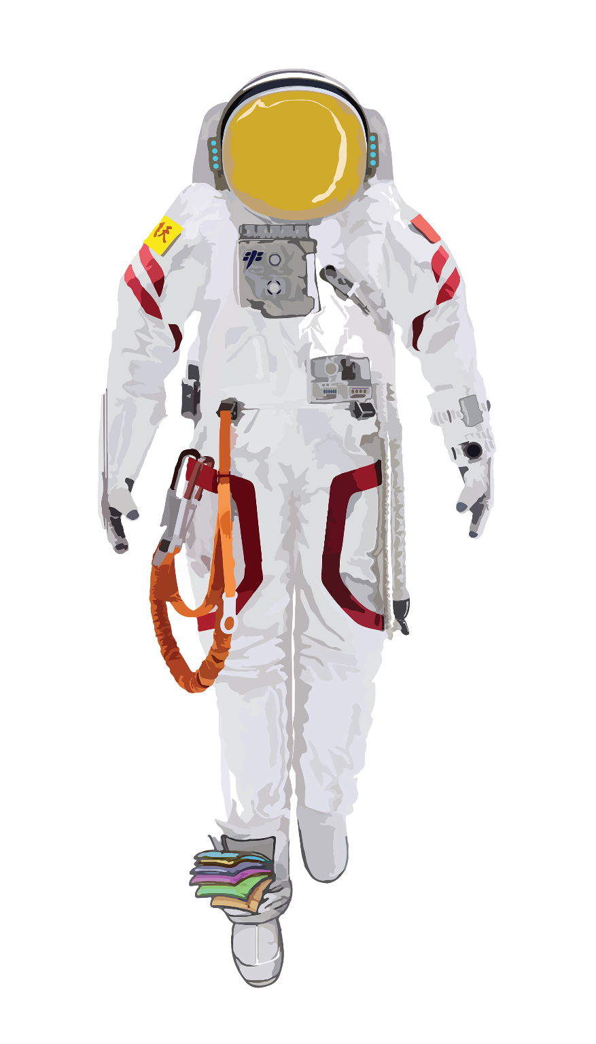
面窗
____________________________________________________________

手套上的小鏡子
____________________________________________________________

電臍帶
____________________________________________________________

安全繩
____________________________________________________________

電控台
____________________________________________________________

背包
____________________________________________________________

9) 反思與總結
根據你今天的參觀和學習，完成以下反思：
1. 我今天最感興趣的發現是：
2. 我認為太空實驗對人類的其中兩個重要意義是：

3. 我對中國航天員的工作有甚麼新的認識？

